Actividad 4. Consultas simples con SQL.

Objetivo
Practicar consultas simples que se realizan en una base de datos SQLite3 desde la línea de comandos.

Recuerda adjuntar capturas de todos los pasos.

Paso 1: Crea una tabla.
- Utilizando la terminal o línea de comandos, abre SQLite3 y crea una base de datos llamada tarea4.db

- Dentro de SQLite3, crea una tabla llamada JujutsuKaisen con los siguientes campos:
- ID (tipo INTEGER, clave primaria)
- Nombre (tipo TEXT)
- Edad (tipo INTEGER)
- Puntuación (tipo REAL)
- Visto (tipo BOOLEAN)
- PoderHabilidad (tipo TEXT)

Paso 2: Insertar 20 entradas
Dado el siguiente conjunto de información:

INSERT INTO JujutsuKaisen (Nombre, Edad, Puntuacion, Visto, PoderHabilidad) VALUES
('Yuji Itadori', 15, 8.5, TRUE, 'Control de Cuerpo'),
('Megumi Fushiguro', 16, 9.0, TRUE, 'Invocación de Bestias'),
('Nobara Kugisaki', 16, 8.2, TRUE, 'Técnica de Martillo'),
('Satoru Gojo', 28, 9.8, TRUE, 'Limitless Cursed Technique'),
('Sukuna', 4500, 9.7, FALSE, 'Maldición Poderosa'),
('Maki Zenin', 17, 8.6, TRUE, 'Técnica de Armas'),
('Panda', 22, 8.4, TRUE, 'Cursed Corpse Technique'),
('Toge Inumaki', 16, 8.1, TRUE, 'Técnica del Lenguaje'),
('Kento Nanami', 32, 9.5, TRUE, 'Cursed Technique: Ratio Technique'),
('Yuta Okkotsu', 17, 8.9, TRUE, 'Técnica de Supresión'),
('Aoi Todo', 16, 8.7, TRUE, 'Cursed Technique: Boogie Woogie'),
('Mai Zenin', 16, 8.0, TRUE, 'Arquería Cursed Technique'),
('Yuki Tsukumo', 45, 9.2, TRUE, 'Moon Dregs'),
('Kokichi Muta', 22, 8.3, TRUE, 'Cursed Corpse Technique'),
('Utahime Iori', 27, 9.1, TRUE, 'Técnica de la Flauta'),
('Kiyotaka Ijichi', 38, 7.5, TRUE, 'Sin habilidad específica'),
('Junpei Yoshino', 16, 7.9, TRUE, 'Manipulación de Emociones'),
('Momo Nishimiya', 16, 8.8, TRUE, 'Técnica de Creación de Hechizos'),
('Kasumi Miwa', 17, 8.3, TRUE, 'Sin habilidad específica'),
('Awasaka', 4000, 9.0, FALSE, 'Maldición Poderosa');

Realiza la inserción en la tabla JujutsuKaisen de las 20 entradas.

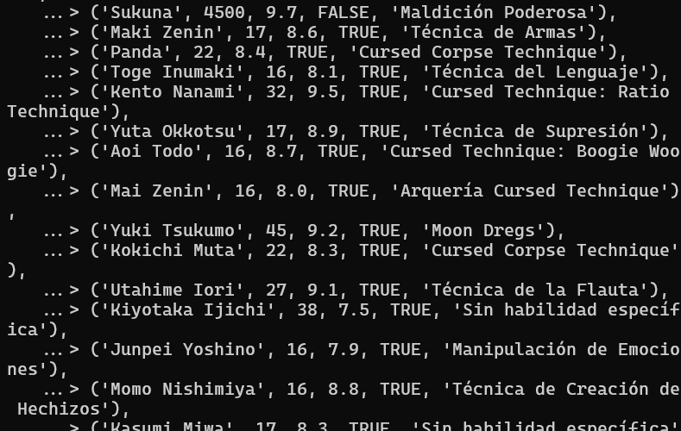

Paso 3: Realizar consultas de datos.

Consulta 1:
Mostrar todos los registros de la tabla.

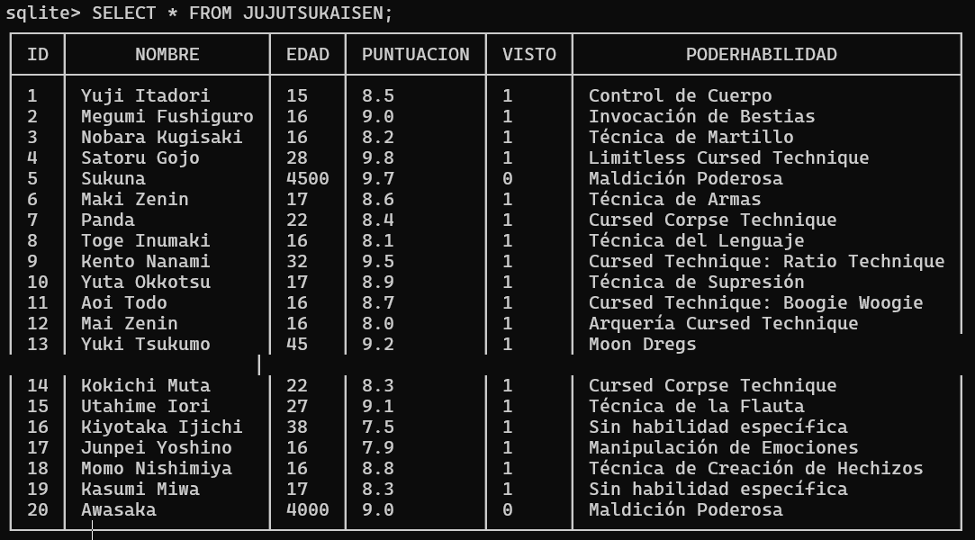

Consulta 2:
Mostrar el nombre y la edad de los personajes ordenados por edad de manera ascendente.

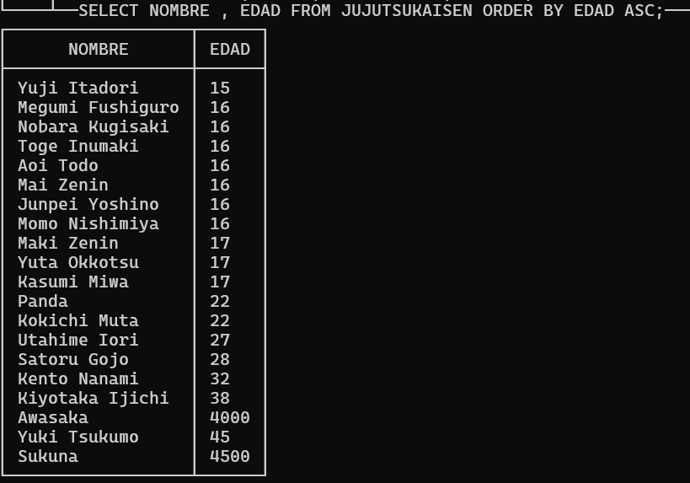
Consulta 3:
Contar cuántos personajes han sido vistos y cuántos no han sido vistos.
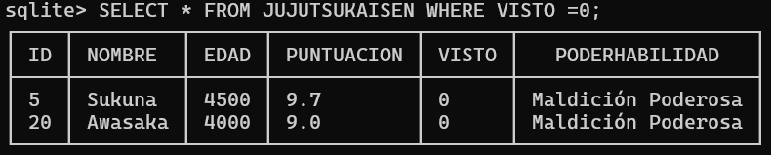
Consulta 4:
Mostrar el nombre y la puntuación de los personajes que tienen una puntuación mayor a 9.0.
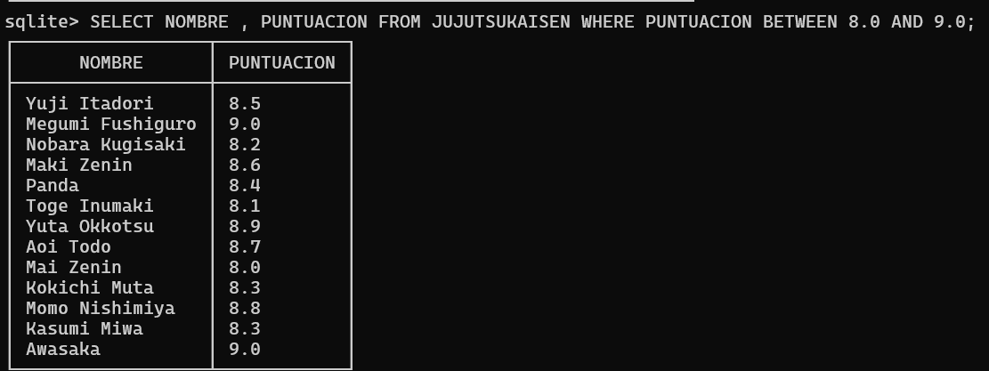
Consulta 5:
Calcular la edad promedio de los personajes.
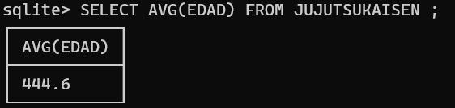

Consulta 6:
Mostrar el nombre, la edad y la puntuación de los personajes que tienen una puntuación entre 8.0 y 8.5, ordenados por puntuación de manera descendente.

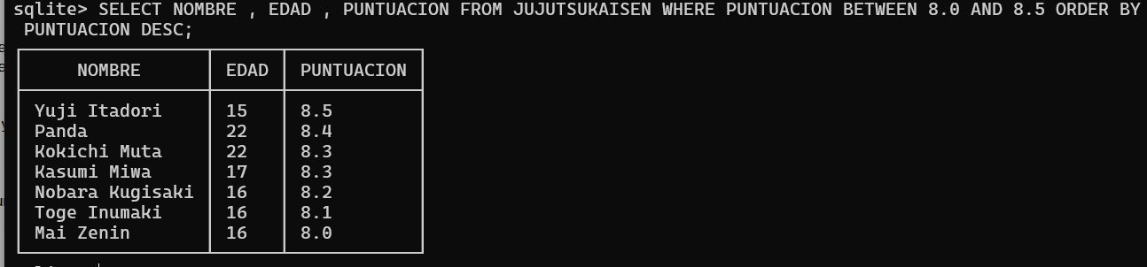
Consulta 7:
Contar cuántos personajes tienen una habilidad específica y cuántos no tienen habilidad (habilidad es "Sin habilidad específica").
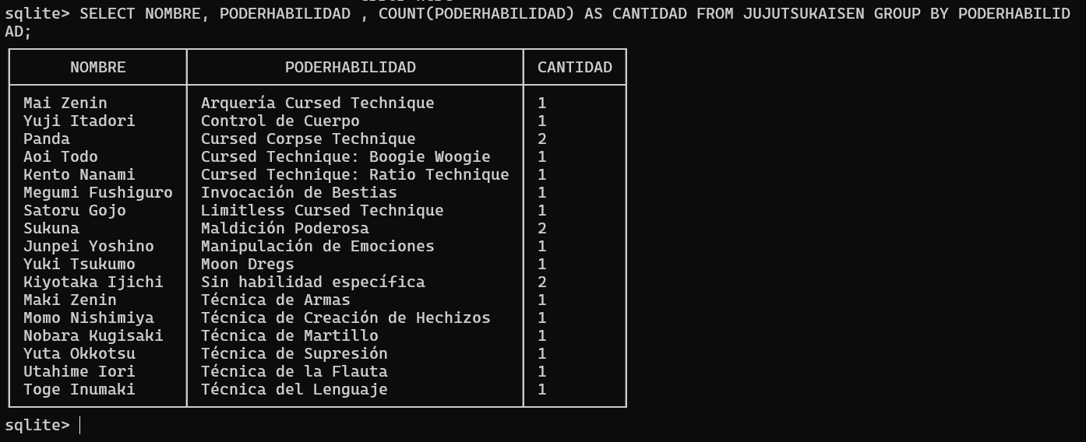

Consulta 8:
Mostrar el nombre y la edad de los personajes que tienen una edad mayor a 20 y han sido vistos.
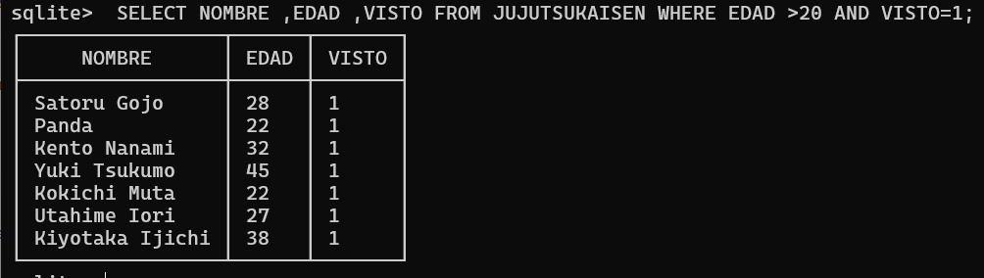

Consulta 9:
Calcular la puntuación máxima y mínima de los personajes.
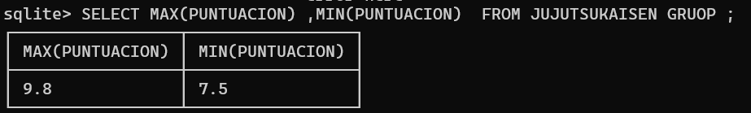
Consulta 10:
Mostrar el nombre y la edad de los tres personajes más jóvenes.

